متوسطة: بلطرش ثامر | الاختبار الثاني  في مادة العلوم الفيزيائية | المستــــــوى: ثالثة متوسط
المـــــــــدة: 1,5 سا

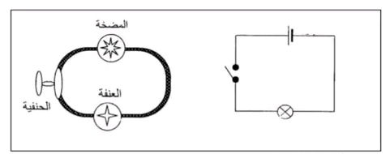
3التمرين الاول :

ــ لاحظ الوثيقة التالية :

- أعد كتابة الجدول على ورقة الإجابة وأكمله عن طريق المقارنة بين النموذج المائي ونموذج دارة كهربائية :

النموذج المائي | نموذج دارة كهربائية
المضخة | .................................................................
..................................................... | قاطعة مفتوحة
جزيئات الماء | .................................................................
تيار مائي | .................................................................

- قدم تعريفا بسيطا للتيار الكهربائي .
- أعد رسم الدارة الكهربائية السابقة مبرزا عليها الجهة الاصطلاحية للتيار الكهربائي.
- ماهي الجهة الحقيقية للدقائق الكهربائية ؟.
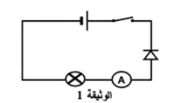
التمرين الثاني :
ـــ في حصة الأعمال المخبرية أنجز محمد الدارة الكهربائية التالية وعند
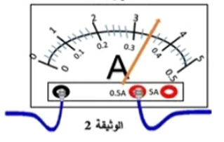
غلقه للقاطعة لاحظ عدم توهج المصباح . على ضوء ما درست :
- لماذا لم يتوهج المصباح ؟ وكيف يمكن إصلاح المشكل؟
- بعد إصلاح المشكل لاحظ محمد توهج المصباح وانحراف مؤشر العنصر الموضح في الوثيقة 2 .
- ما هو اسم الجهاز الموضح في الوثيقة 2 ؟ ما الغرض من استعماله؟
وكيف يتم توصيله في الدارة الكهربائية؟
- حدد شدة التيار الكهربائي المار في الدارة الكهربائية بالاستعانة بالعنصر الموضح في الوثيقة 2 ؟

الوضعية الادماجية:

يحتوي منزل أكرم على الاجهزة الكهربائية التالية ( كمبيوتر ــ مدفأة كهربائية ــ سخان ماء ــ ميكروويف ).
خصائص الأجهزة مبينة في الجدول التالي :

الجهاز | عدد الأجهزة | مدة التشغيل في اليوم | استطاعة الجهاز
كمبيوتر | 2 | 4h | 800w
مدفأة كهربائية | 2 | 3h | 2000w
سخان ماء كهربائي | 1 | 2h | 1800w
ميكروويف | 1 | h1 | w600

- ما هو الجهاز الذي يستهلك طاقة أكبر. علل؟
- أحسب الطاقة المحولة من طرف كل جهاز بــ الواط ساعي(wh ) ثم بــ الكيلو واط ساعي (kwh ).
- أحسب الطاقة المحولة من طرف سخان الماء الكهربائي بالجول J .
- أحسب الطاقة الاجمالية المستهلكة من طرف كل الأجهزة.
- أحسب تكلفة الطاقة الإجمالية التي تستهلكها هذه الأجهزة معا خلال 20 يوم إذا كان ثمن kwh 1 هو 4 دج ؟
- ماهي النصائح التي تقدمها لأكرم من أجل تقليل استهلاك الطاقة في منزله ؟
معطيات : 1wh 3600J
